**

**Bilbao / San Sebastian: Architectuur, cultuur en gastronomie.**

6-daagse vliegtuigreis in halfpension

*Dit is een reisidee van Femma -Vrouwenreizen , vergund reisagent 6030*

Periode: van zondag 5 oktober 2025 tot vrijdag 10 oktober 2025

Reisbegeleiding: Rita Vancamp

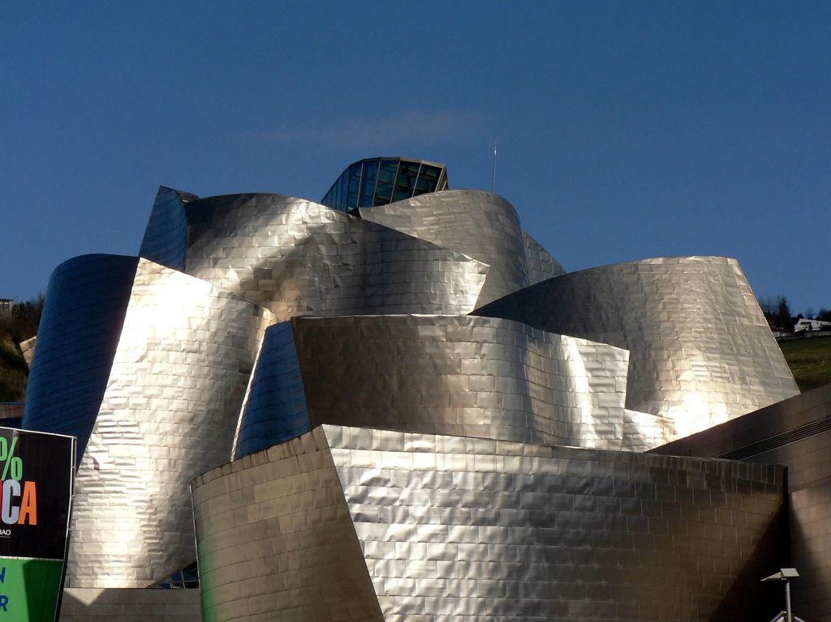

33.000 titanium platen blinken in de zon, als schubben van een vis.

Langs de kades van de ría verrees meer dan 20 jaar geleden dit schitterende bouwwerk van Frank O. Gehry. Hiermee belande Bilbao in één klap van een tanend industriestadje in de moderne 21ste eeuw.

Het ‘Guggenheim effect’ begrijp je onmiddellijk van zodra je van het vliegveld van Bilbao, ontworpen door de Spaanse architect Santiago Calatrava, de stad inrijdt... Het eerste wat je blik vangt is het fascinerende Guggenheimmuseum van Frank Gehry, in alle opzichten hét symbool en katalysator van de metamorfose die de stad heeft ondergaan.

De elegante hoofdstad van de Baskische provincie Guipuzcoa is San Sebastian en wordt in het Baskisch ook wel ‘Donostia’ genoemd. De stad is vooral bekend vanwege haar uitstekende gastronomie, maar er is meer te zien en te doen in deze parel aan zee!

Bilbao en San Sebastiản, schitterende steden waar oud en nieuw elkaar de hand geven.

**Programma**

**Dag 1 : Aankomst zondag 5 okt 2025 (A)**

We moeten elkaar op de luchthaven van Zaventem, waar je ervaren Femma reisbegeleidster op je wacht.

Lijnvlucht naar Bilbao.

De bijzondere architectuur van Bilbao begint al bij aankomst op het vliegveld van Sondika, een ontwerp van de architect Santiago Calatrava. Na inchecken in het hotel maken we een mooie wandeling door het historische centrum (‘de 7 straatjes’) en een typisch Baskische ‘pintxos’.

Diner aan de Plaza Nueva.

**Dag 2 : Guggenheim en omgeving (O,A)**

Vandaag leren we meer over het zogenaamde ‘Guggenheim’ effect. Na de grote crisis in de jaren 1980 met de sluiting van de vele fabrieken en de gevolgen als werkloosheid en sociale onrust, heeft dit museum en de volledige herbestemming van de industriesites ervoor gezorgd dat Bilbao uit het slop verrezen is.

We bezoeken uiteraard het Guggenheim museum vanbinnen én vanbuiten, maar ook andere projecten in de buurt komen aan bod, zoals de Iberdrola toren, de Deusto bibliotheek en het Congrespaleis. Daarna steken we de rivier over via de Zubizuri brug van Calatrava en gaan we met de Artxanda funicular naar de Artxanda berg voor een prachtig uitzicht over de stad.

**Dag 3 : Portugalete, Getxo (O,A)**

Vandaag maken we gebruik van het openbaar vervoer en nemen de trein langs de linkeroever van de Nervion naar het kustplaatsje Portugalete, de ‘haven van Bilbao’, gelegen op zo’n 16 km van de stad aan de Golf van Biskaje. Hier staat de uit 1893 stammende ‘Puente Colgante’, de hangende brug die de twee oevers van de Nervion rivier verbindt en op de Unesco werelderfgoedlijst staat. Hij wordt ook wel de Eiffel toren van Bilbao genoemd en functioneert nog steeds. De linkeroever stond altijd bekend als de ‘arbeiderskant’ van de rivier, via de brug steken we over naar Getxo, de ‘rijke’ rechter rivieroever. Hier maken we een mooie wandeling langs de kust en gebruiken er de lunch. Tenslotte nemen we de metro (Norman Foster) terug naar Bilbao.

**Dag 4: San Sebastián (O, L)**

Daguitstap naar dit mooie stadje aan zee. We wandelen langs ‘la Concha’ de schelpvormige baai en volgen de Paseo Nuevo, waar de golven tegen de boulevard slaan. Aan de voet van de berg ligt het beroemde beeldhouwwerk “el Peine de los Vientos” van Chillida.

We lunchen onderweg (inbegrepen)

Terugkeer naar ons hotel in Bilbao. Avondmaal niet inbegrepen

**Dag 5: Baskische cultuur (O, A)**

Deze dag staat in het teken van de Baskische taal, geschiedenis en cultuur. We bezoeken het ‘Euskal Museo’ en spreken met een lokale vrouwenorganisatie (indien mogelijk). De Baskische vrouwen staan bekend als sterk en onafhankelijk, met een uitgesproken mening en ook actief op politiek gebied. Ook bezoeken we de prachtige Mercado de la Ribera in art-deco stijl en recent gerenoveerd. Hier worden veel van de marktstallen gerund door vrouwen.

In de late namiddag maken we nog een wandeling door de eind 19e/begin 20e Stadsuitbreidingswijk ‘Ensanche’ waar o.a. het ‘Alhóndiga’ staat, een voormalig wijnopslaggebouw dat door Philippe Starck tot een spectaculair multifunctioneel centrum werd omgevormd.

**Dag 6: Terugkeer na nog wat vrije tijd (O)**

Vooraleer we onze terugreis aanvatten, hebben we nog tijd die we kunnen invullen naar eigen keuze.

Ofwel bezoeken we het Museum voor Schone Kunsten, ofwel maken we een wandeling met als afsluiter een bezoek aan het typische fin-de-siècle Café Iruña (niet inbegrepen).

Afscheid van een mooie reis, terugvlucht naar Brussel.

**De volgorde van de uitstappen en bezienswaardigheden kunnen wijzigen. Dit kan ter plaatse worden aangepast om meer kwaliteit aan de reis te geven. Dit is steeds in overleg met de plaatselijke gids en de Femma-reisbegeleidster.Er wordt meestal gebruikt gemaakt van het openbaar vervoer en we gaan te voet om deze stad te verkennen.Trek dus je wandelschoenen aan en ga mee op ontdekking.**

**(O= ontbijt, L= lunch, A= avondmaal)**

**Praktisch**

**Prijs: € 1910** in tweepersoonskamer (TWIN, met gescheiden bedden) – half pension (zie programma)

(*) Heb je geen kamergenoot, geen nood. Er zijn nog andere vrouwen die dit wensen te doen, wij zoeken een kamergenoot voor je. Dit is één van de troeven van onze Femma-Vrouwenreizen.

Toeslag single: **+ €401** **(slechts 3 kamers beschikbaar)**

Wat is in deze prijs inbegrepen?

* de vluchten naar Bilbao en terug naar Brussel
* verblijf in half pension ( 4 diners en 1 lunch)
* de B.T.W. (verplicht)
* de Garantiefondspremie (verplicht)
* annulatieverzekering
* enthousiaste ervaren Femma reisbegeleiding
* Nederlandsprekende plaatselijke gids

Wat is niet inbegrepen:

* persoonlijke uitgaven
* de dranken aan tafel en onderweg
* de middagmalen
* de fooien (wordt later meegedeeld en opgehaald, voorzie +/- €30)

**Hotel:**

•Hotel Mercure Jardines de Albia **** https://www.accorhotels.com/nl/hotel-A057-mercure-bilbao-jardines-de-albia/index.shtml Calle San Vincente 6 (Bilbao) tel.: 34 944 354 140

•Het Mercure Jardines de Albia Bilbao hotel ligt dicht bij een aantal belangrijke toeristische attracties, zoals het Guggenheim Museum, het Museum voor Schone Kunsten en de oude wijk Casco Viejo. Ook het Euskalduna Palace is makkelijk bereikbaar. Het hotel ligt dicht bij restaurants, bars en het winkelgebied. Het hotel beschikt over een spa (vooraf reserveren).

**Kledij:**

* Comfortabele laagjeskledij en gemakkelijke wandelschoenen.

Femma-begeleiding:

* De Femma-begeleidster zorgt voor het goede verloop van deze reis.
* Ze waakt over de kwaliteit van het programma.
* Ze zorgt voor de groepssfeer en de Femma-spirit.

Femma-Vrouwenreizen maken integraal deel uit van de werking van Femma.

Het begeleiden van reizen wordt in Femma beschouwd als een vorm van vrijwilligerswerk, zoals alle andere vormen van plaatselijke, provinciale of nationale inzet die de werking van Femma mogelijk maken.

Elke Femma-reisbegeleidster werkt onbezoldigd mee. Wat men graag en belangloos doet, doet men goed.

Dat garandeert een buitengewone inzet en gedrevenheid en een groot enthousiasme.

Documenten: Belgische identiteitskaart en je verzekeringskaartje (ziekenfonds).

**Annulaties:**

Het kan steeds gebeuren dat je je inschrijving voor een reis moet annuleren.

Aangezien er, vanaf de inschrijving reeds kosten gemaakt zijn, moet je rekening houden met onderstaande percentages voor de terugbetaling.

Met onderstaande percentages wordt rekening gehouden indien je annuleert

* Vanaf inschrijving tot 60 dagen voor vertrek verlies je 25% van de totale reissom
* Vanaf 59 dagen tot 41 dagen voor vertrek verlies je 45% van de totale reissom
* Vanaf 40 dagen tot 31 dagen voor vertrek verlies je 70% van de totale reissom
* Vanaf 30 dagen tot 11 dagen voor vertrek verlies je 95% van de totale reissom
* Vanaf 10 dagen tot de dag van vertrek verlies je 100% van de totale reissom. Indien je niet komt opdagen op de dag van vertrek verlies je eveneens de totale reissom

Kan je een beroep doen op een annulatieverzekering ?

*Femma* heeft echter een bijkomende annulatieverzekering afgesloten bij DVV. Via die verzekering kunt u in veel gevallen nog een deel van uw kosten terugvorderen. Voorwaarden voor een vergoeding door DVV zijn o.a. dat het moet gaan om een geldige annulatiereden. Voor meer info, zie Verzekeringen.

**Verzekeringen:**

❑ Een verzekering lichamelijke ongevallen is inbegrepen.(DVV – C-11/1520.250/02-B)

❑ Een verzekering annulatie, voortijdige terugkeer, stranding in het buitenland en strafrechtelijke borgstelling is inbegrepen (DVV – polis C-15/0182.700/00-B)

Een uittreksel uit de algemene polisvoorwaarden kan je op aanvraag bezorgd worden.

❑Voor medische hulp of hospitalisatie in het buitenland kan je bijstand krijgen via de verzekering Eurocross/World Assistance . Vergeet niet je aansluitingskaartje mee te nemen. Bij je eigen mutualiteit kan je de voorwaarden en te volgen procedure aanvragen.

❑Teneinde de reiziger de grootste zekerheid te bieden heeft Femma overeenkomstig art. 36 van de wet van 01.04.94 en het betreffende uitvoeringsbesluit van 25.04.97 – een verzekeringscontract afgesloten bij de verzekeringsmaatschappij DVV verzekeringen die tussenkomt indien de uitvoering of de verderzetting van de reis in het gedrang komt door financieel onvermogen van de reisorganisator of reisbemiddelaar.

***Je kan zelf een reisbijstandsverzekering afsluiten via je eigen verzekeringsmaatschappij.  Vergeet de nodige info i.v.m. deze verzekering niet mee te nemen.***

**ZIN OM MEE TE GAAN ? HOE INSCHRIJVEN?**

Je kunt nu inschrijven via onze website www.femma.be of via telefoon op 02 246 51 11. Hou voor je boeking alvast je identiteitskaart klaar. We ontvangen graag je contactgegevens (officiële naam, rijksregisternummer, adres, e-mailadres, noodcontact, telefoonnummer en Femma-lidnummer) om je vlot te kunnen bereiken.

Na je inschrijving ontvang je een bevestigingsmail met de betalingsgegevens om het voorschot en het saldo te betalen. Ongeveer twee weken voor de reis ontvang je een brief met de laatste mededelingen.

**Jij en je vriendinnen zijn hartelijk welkom op ons jaarlijks Reiscafé**

**op zondag 23 februari 2025 (van 13u tot 17u).**

**Je kan er kennismaken met ons reisaanbod, onze reisbegeleidsters en**

**je kan er andere deelneemsters ontmoeten.**

**Waar : Zaal De Posthoorn, Brusselsesteenweg 49 te Mechelen (op wandelafstand van het station).**

**Vergund reisagentschap 6030**

“Overeenkomstig het besluit van de Brusselse Hoofdstedelijke Regering van 27 september 2012 houdende het statuut van de reisagentschappen en zijn voorwaarden worden onze beroepsverbintenissen gewaarborgd door een borgtocht ter waarde van 10.000 euro. Deze borgtocht kan enkel worden aangewend op versturen van een aangetekende zending van een aanmaning aan de schuldenaar en van een afschrift van deze aanmaning aan de Directeur-generaal van het Bestuur Economie en Werkgelegenheid bij het Ministerie van het Brussels Hoofdstedelijk Gewest, Kruidtuinlaan 20 te 1035 Brussel”.